更新时间: 20161229
更新时间: 20161230

问题一
2016年12月30日

因为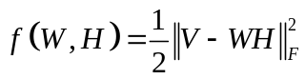，
所以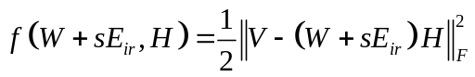，其中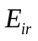是单项矩阵。
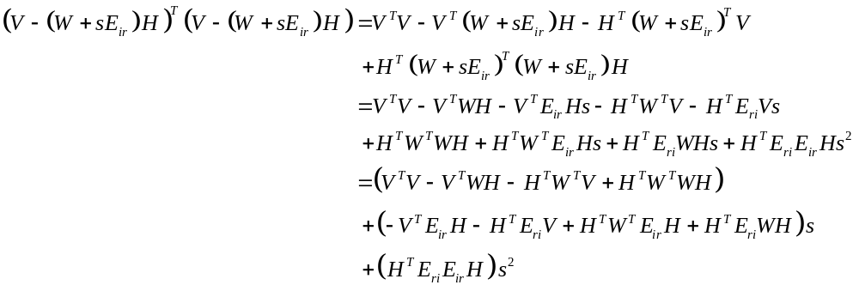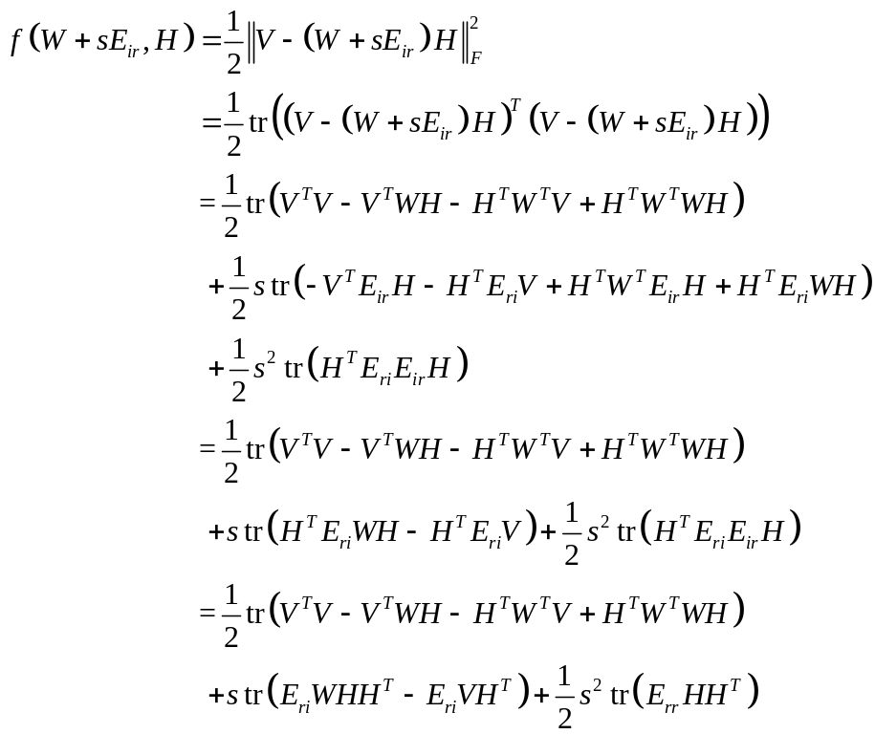
所以，
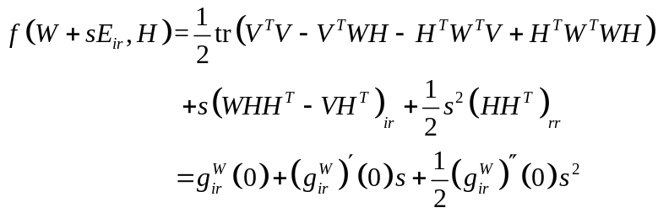
可得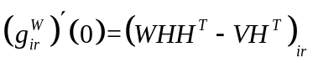和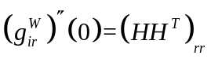，与论文上的一致。

参考：
https://en.wikipedia.org/wiki/Single-entry_matrix
Fast coordinate descent methods with variable

问题二
2016年12月29日
定义函数，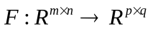。
函数的表示：
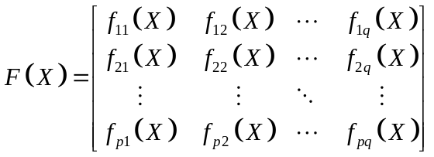，其为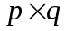矩阵，其中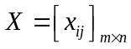。
函数的导数：
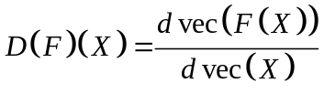，其为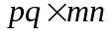矩阵。

求：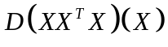，即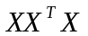关于的导数。
解：设是矩阵
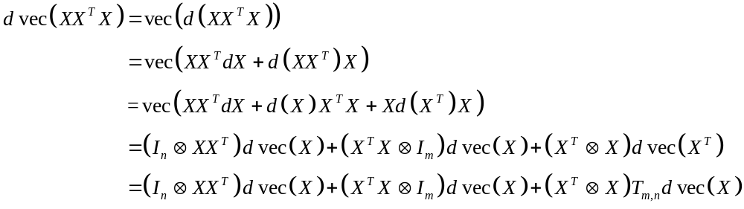所以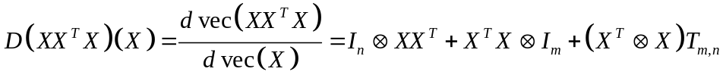。

上面推导利用了如下的性质：
1）vec算子是线性的，所以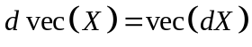。
2）vec算子的性质
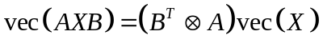。特别地，
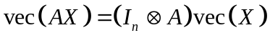
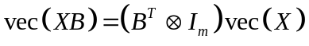
3）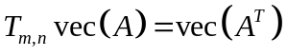，其中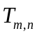属于置换矩阵（permutation matrix）。
为矩阵。特别地，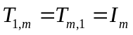。
结论一：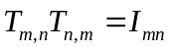和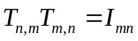。
结论二：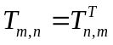。特别地，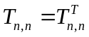，即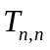是实对称矩阵。

参考：
K. B. Petersen. The Matrix Cookbook
Abadir, K. M., & Magnus, J. R. (2005). Matrix algebra. Cambridge, UK: Cambridge University Press.
I Magnus, J. R. & Neudecker, H. (1986). Symmetry, 0-1 matrices and Jacobians: A review. Econometric Theory, 2, 157–190.
I Magnus, J. R. & Neudecker, H. (1999). Matrix differential calculus with applications in statistics and economics. New York, NY: John Wiley & Sons

